Отдохнуть на природе без происшествий

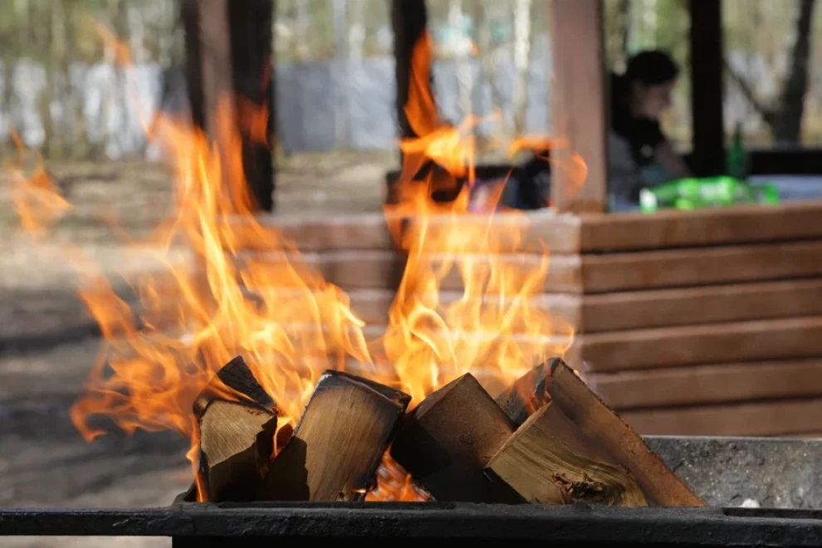

Теплая погода, обилие солнечных лучей и распустившаяся растительность вызывают у многих желание отдохнуть на природе: кто-то выезжает на дачу, кто-то идет в парк, а кто-то ищет любое другое место вдали от городской обстановки.
Управление по ЮЗАО Департамента ГОЧСиПБ напоминает, что в Юго-Западном округе Москвы имеются несколько подходящих мест для пикника, оборудованных всем необходимым: столами, мангалами, лавочками, урнами для мусора и противопожарным инвентарем.
Также всем нужно понимать, что разжигание костров и использование мангалов вне специально отведенных мест запрещено. Несоблюдение законов и требований пожарной безопасности может стать причиной крупного пожара, способного причинить огромный ущерб.
И даже в разрешенных местах всегда нужно следить за ситуацией:
- не оставлять без присмотра ни огонь, ни детей
- на случай, если огонь выйдет из-под контроля, иметь средства пожаротушения
- соблюдать чистоту и порядок
- по окончанию пикника убедиться, что угли не вспыхнут снова
Берегите природу и свою безопасность! Следуйте этим простым правилам, и ваш отдых будет безопасным и приятным!

